
LEISURE
EL COLECTIVO NEOZELANDÉS QUE ESTÁ REVOLUCIONANDO EL POP ALTERNATIVO, TENDRÁ UN SHOW PARA VIBRAR CON EL PÚBLICO MEXICANO
7 de Mayo – Pabellón Oeste
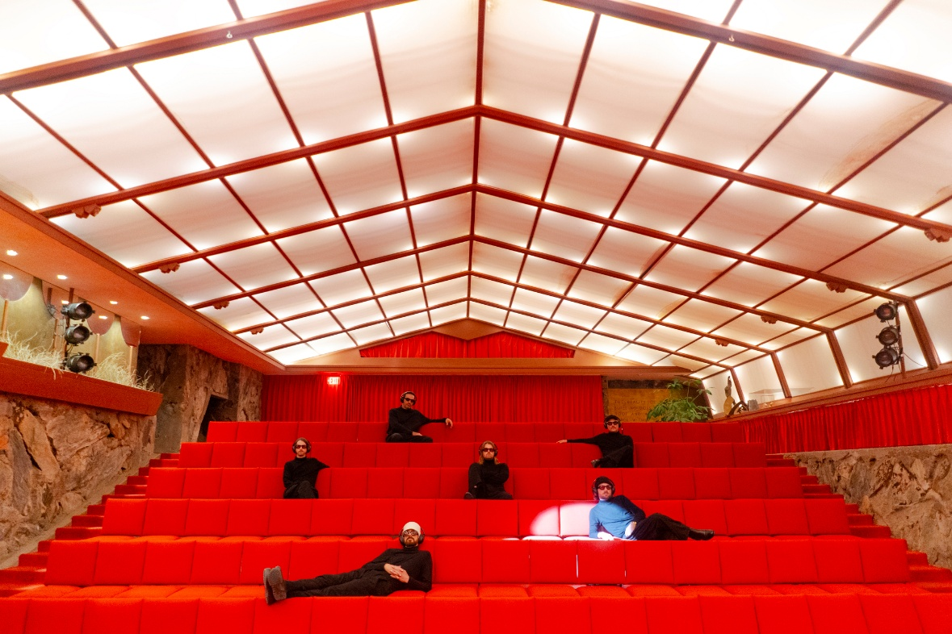
Preventa Banamex: 11 de Febrero, 10:00 a.m.
LEISURE se prepara para regresar a México con una presentación que promete envolver a los escuchas con su inconfundible atmósfera. Después de la conexión generada con el público en el festival Corona Capital de 2025, los neozelandeses estarán de vuelta en el país para un show íntimo y especial con música relajada para un mundo acelerado.

Formado en 2015 y originario de Auckland, Nueva Zelanda, LEISURE no se define únicamente como una banda, sino como un colectivo creativo en el que todos sus integrantes participan en la composición, producción, la estética visual y el concepto artístico del proyecto. Su enfoque ha sido reconocido como una nueva manera de crear música basada en la libertad, la autenticidad y el disfrute del proceso.

El colectivo está compuesto por seis integrantes: Djeisan Suskov, Jaden Parkes, Josh Fountain, Tom Young, Jordan Arts y Paul Roper. Suelen fusionar géneros como el soul, pop alternativo, R&B, funk y atmósferas relajadas. El grupo ha llamado la atención internacional gracias a su sonido distintivo y su enfoque creativo basado en la amistad y la colaboración.

Ocesafact: El sencillo “Got It Bad” se lanzó en 2015 a través de SoundCloud, sin que se revelara quién la tocaba, lo que generó misterio y atrajo la atención global. Más tarde, esa misma canción fue incluida en la serie estadounidense You, aumentando significativamente su popularidad internacional.

Con cinco álbumes autoproducidos, más de 3.5 millones de reproducciones en plataformas digitales y una creciente base de fans, se han convertido en uno de los proyectos más influyentes del pop alternativo actual. El lanzamiento de su más reciente álbum, Welcome to the Mood, marca un giro hacia un sonido más orgánico, íntimo y emocional, manteniendo la esencia relajada que define al colectivo, pero mostrando una madurez artística que refleja sus más de diez años de carrera musical.

México se ha convertido en una parada especial para LEISURE. Durante su visita el año pasado, los integrantes destacaron la energía vibrante y su entusiasmo por regresar. Este año, cumplieron su promesa y como parte de WELCOME TO THE MOOD TOUR, ofrecerán un concierto en la Ciudad de México que promete ser una experiencia envolvente para los fans.

Su sonido, nacido de la espontaneidad y la libertad creativa, promete conquistar nuevamente al público mexicano con una experiencia sonora que invita a relajarse, sentir y conectar. ¡Ve por tus boletos en la preventa Banamex el 11 de febrero a través de Ticketmaster!

Conecta con LEISURE:
FACEBOOKI INSTAGRAM I YOUTUBE I TIKTOK | X
Lee más sobre este y otros conciertos en:
www.ocesa.com.mx
www.facebook.com/ocesamx
www.twitter.com/ocesa_total
www.instagram.com/ocesa
www.tiktok.com/@ocesamx

